Halál Labirintus

# Terv:

* 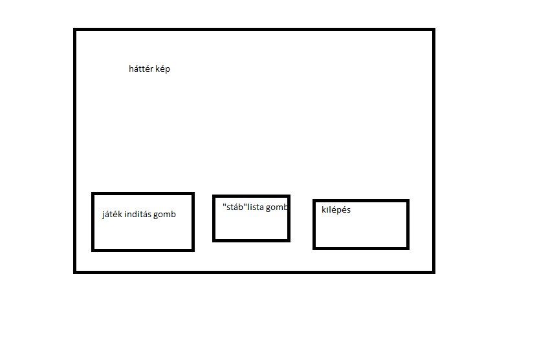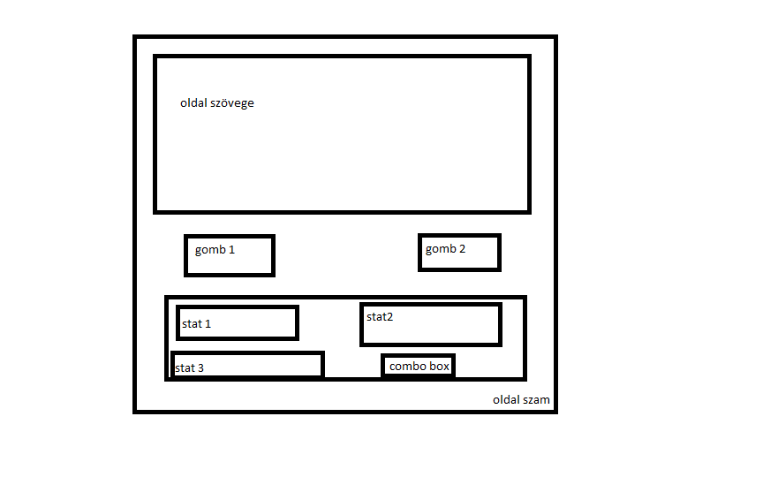Tervezet Kinézetek :
* Tervezet menet:

1. Van egy metodusunk ami ellenőrzi, hogy melyik oldalon vagyunk és úgy doönti el hogy hogy müködjön a gomb funkciója.
2. Mind a három statot a játék inditásánál legeneráljuk egy random szám ként egy intervalumon.
3. A combo boxba a meg szerzet tárgyakat raktározzuk el ,ez lesz majd a bizonyos játékos táskája.
4. A szoveget és a oldal számot listákba tároljuk el.
5. Gomboknak a funkcioja a oldal számátol függ.
6. kilépés kor kérdezen rá ,hogy bíztosan akar kilépni.
7. oldalon 3 gomb van 1.gomb a játék indítása,2. készitők neve „stáblista”,3. a kilépés gomb
8. oldal a „játéktér” lesz ahol 2 gomb lesz amikkel majd lehet „oldalra lapozni”. Az oldaltol függ majd, hogy milyen esemély következzen be.